W dniach od 4 do 7 listopada 2013 r. uczestnicy biorący udział w projekcie systemowym pn. „ Rozwój osobisty poprzez pracę u podstaw-wyjściem na prostą” realizowanym przez Miejski Ośrodek Pomocy Społecznej w Jezioranach w ramach Programu Operacyjnego Kapitał Ludzki współfinansowanego ze środków Europejskiego Funduszu Społecznego
Priorytet VII Promocja integracji społecznej,
Działanie 7.1 Rozwój i upowszechnienie aktywnej integracji,
Poddziałanie 7.1.1 Rozwój i upowszechnienie aktywnej integracji przez ośrodki pomocy społecznej.
wzięli udział w warsztatach „ Pielęgnacja terenów zielonych”.
Celem głównym było teoretyczni i praktyczne przygotowanie uczestnika do wykonywania prac wiązanych z pielęgnacją terenów zielonych.
Blok tematyczny obejmował zagadnienia:
- Zakładanie i pielęgnacja terenów zielonych z elementami bhp w tym rodzaje gleb gruntowych, prezentacja narzędzi i wyposażenia niezbędnego przy pracach ogrodniczych , zakładanie i pielęgnacja trawnika, koszenie, grabienie, przycinanie krzewów i roślin, melioracja rowów , prace zabezpieczające rośliny przed chorobami i infekcjami.
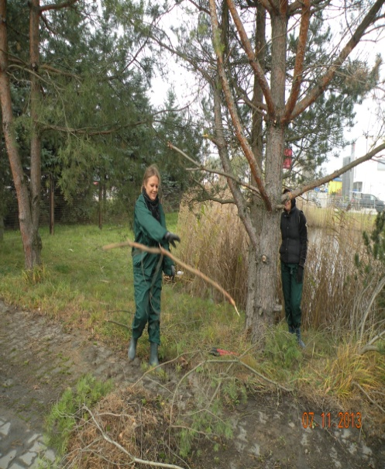
- Zajęcia praktyczne na których odbywały się ćwiczenia związane z nabytymi wiadomościami przekazanymi przez trenera podczas zajęć teoretycznych.
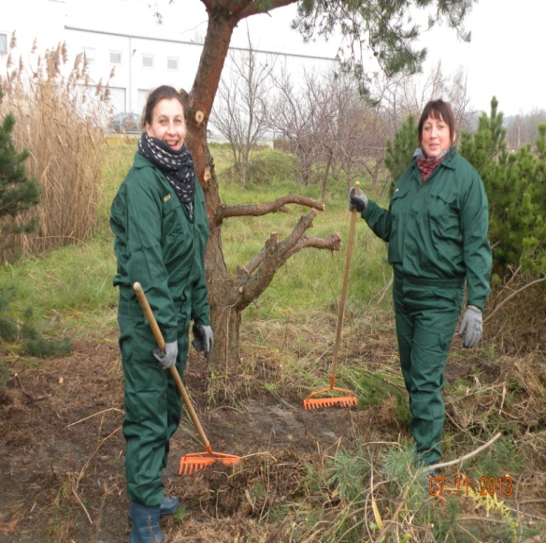
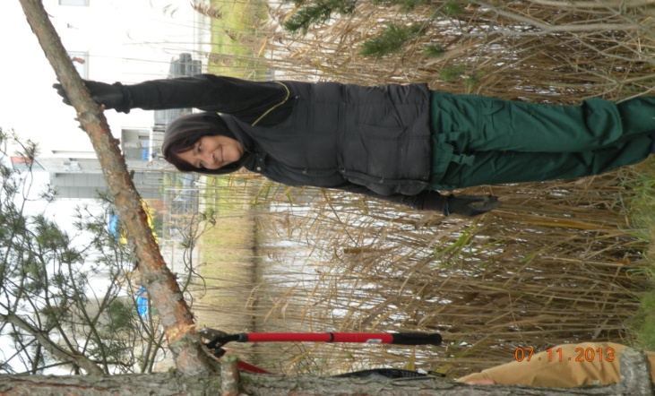
:

Sporządziła:
Zajęcia praktyczne w terenie Beata Łubkowska- Wróblewska

